# 集群/灰度平滑升级

## 问题

* 集群部署，根据公司产品特点，按照地区部署节点，节点域名需要制定一种规则，使得能清晰地跟城市建立对应关系。
* 现在网关是没有归属地，如何给现有已安装的网关分配归属地，并且在流程上给新网关加上归属地。
* 智能网关设备需要具备根据服务端发送新的节点地址重连指令，重启连接新节点。
* 智能网关设备需要具备连接节点失败连续超过一定次数，就连接上一级域名（容灾能力）。
* 后台可信页面需要能够管理集群/灰度升级的管理页面,并且能够根据不同方式（指定地区、指定民宿、指定网关、根据分界时间）：发布定时升级计划、取消发布计划、网关重连新节点执行情况、网关重连新节点失败重试、网关已连接节点。

## 术语

* **Domain & Subdomain**

为了对系统进行垂直切分，以实现更好的可扩展性，我们将网关和锁分布在不同的Domain和Subdomain下。Domain和Subdomain是一个抽象的概念，可以定义在任何的业务纬度上。根据公司产品特点，以地区的纬度进行切分，以省作为Domain，市/县作为Subdomain，并且与节点域名有对应关系。

## 网关重连新节点

* **流程**

**说明：**

1. things system、communication server和mqtt 这三者之间的通讯地址是固定的，都处于同一个domain节点,不会连接到其他节点。
2. 重连成功后，Bnb System，Oss System会断开与原来的节点通讯，向网关连接的新节点送指令。

* **协议**

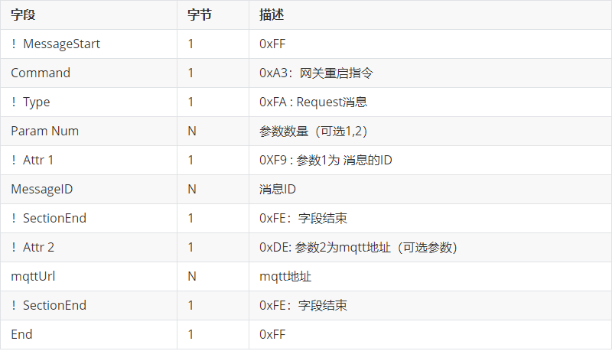

图1-1

**说明：**参数2为可选参数，有参数2，网关就连接指定的mqtt地址，否则就默认地址。

## **问题解决方案：**

* **域名规则**

可信默认的域名是sz.gd.kexin.link。

域名格式：*sz*代表深圳，*gd*代表广东，*kexin.link*固定

网关Gateway的domain和subdomain分别表示省编码和市编码，通过省编码和市编码找到对应简称，进一步能确认域名（备注：城市编码、简称记录表）。一个IP分配多个域名，解决资源的合理使用（例如：把一些网关压力小点的地区服务使用同一个节点服务）。

* **新、旧网关归属地**

旧网关：对于已上线的旧网关，采取通过网关民宿地址，初始化网关的domain和subdomain。

新网关：在网关交付流程上的派工单加入网关归属地。

* **智能网关重启连接新节点协议**

协议具体内容见图1-1

* **智能网关（容灾能力）**

智能网关设备需要具备连接节点失败连续超过一定次数，就连接上一级域名（例如：网关无法连接sz.gd.kexin.link,就会去连接gd.kexin.link，sz.gd.kexin.link为subdomain，sz.gd.kexin.link为domain）。

## **可信后台管理页面功能（具体见产品原型）：**

* **网关连接节点的信息。**
* **可选择不同方式（指定民宿、地区、网关、分界时间）创建定时升级计划。**
* **升级计划信息展示、取消。**
* **升级计划的详情（具体某个网关升级情况）、取消、重试。**